多處理機平行設計

姓名:梁定能 學號:F74042117 系級:資訊108

1-1

程式概要:利用ch3 p47的tree來時作此程式

N = 16

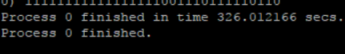

N = 8

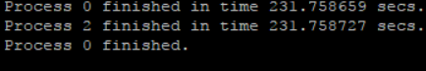

N = 4

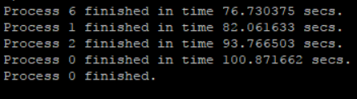

N = 2

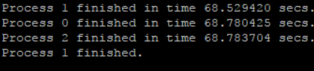

N = 1

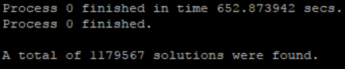

當 n = 1 時，其count數目為 1179567

以下為其時間與processor數目之間關係的折線圖

1-2

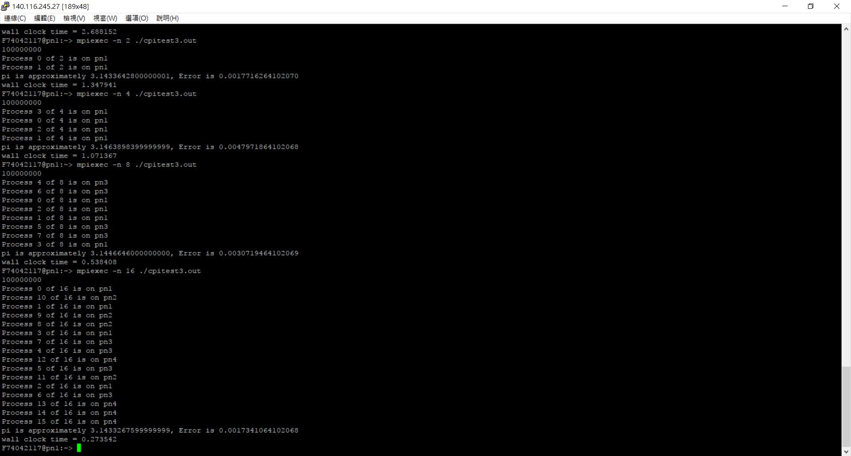

程式執行後 利用””鍵盤””輸入n扔擲次數